

Pagina en firefox
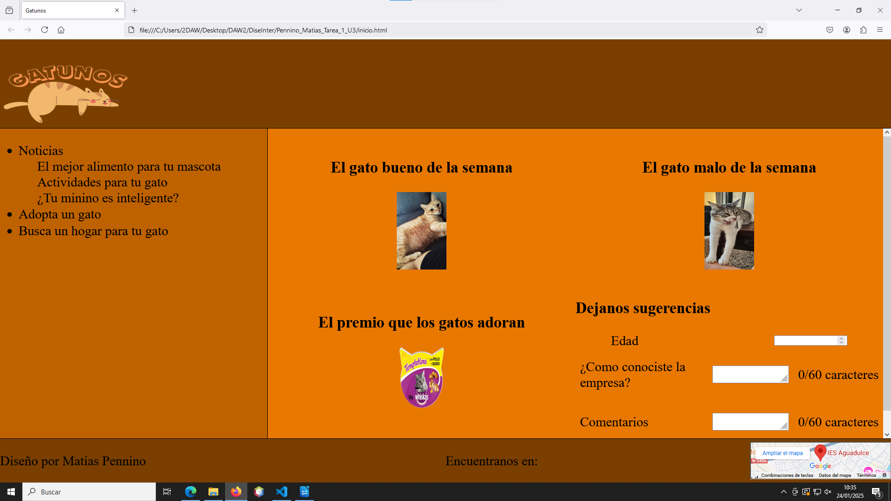

Pagina en chrome
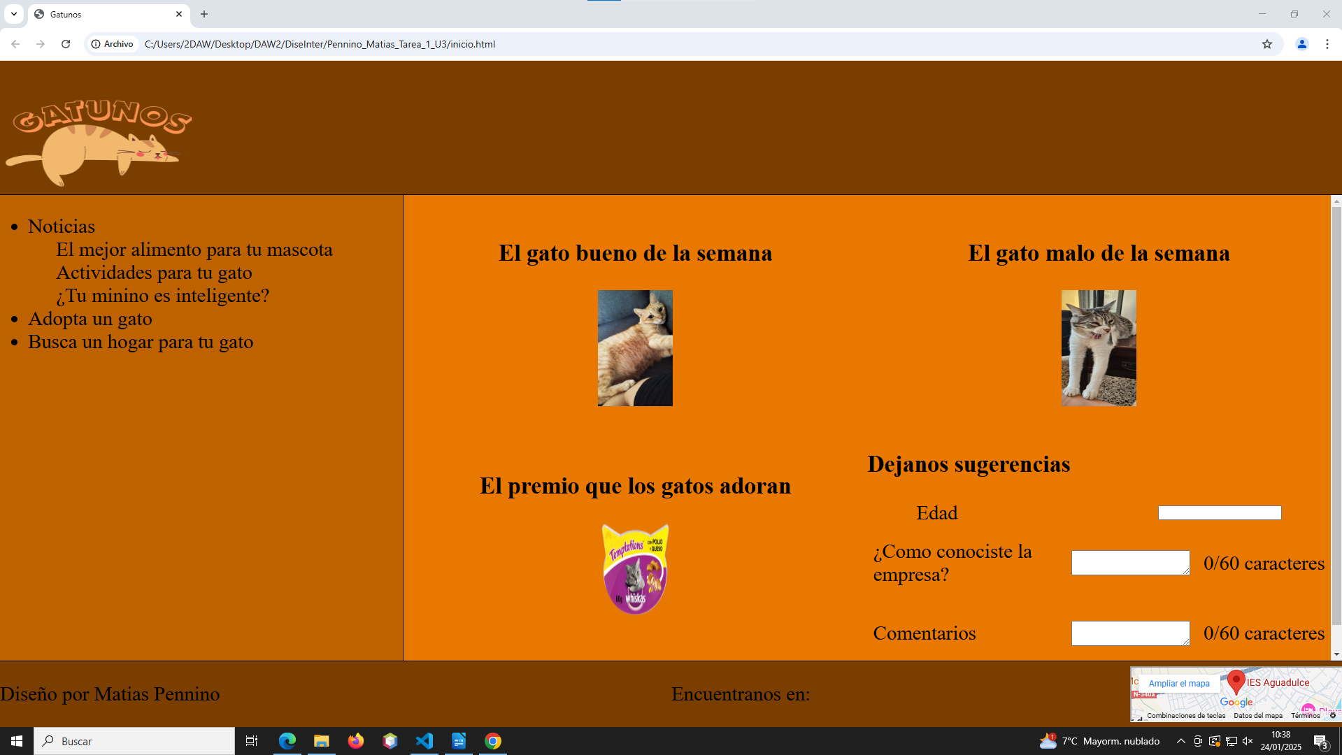

Evaluación de accesibilidad de la aplicación utilizando la extencion Axe DevTools

Pagina de inicio

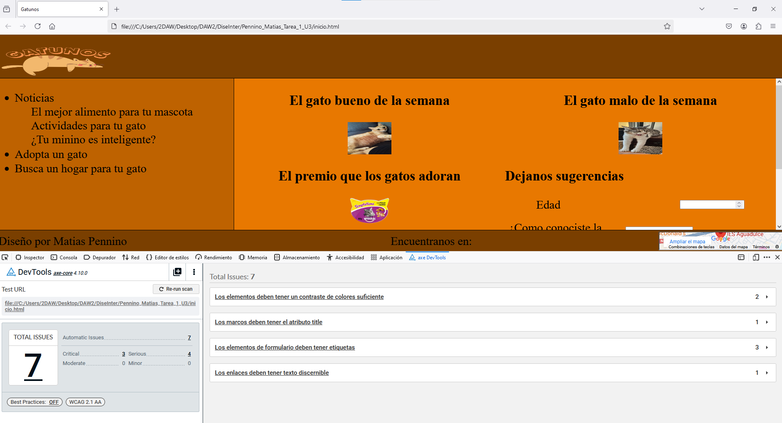
La pagina de inicio no pasa la prueba de accesibilidad por varias razones, siendo principalmente problemas en el codigo html, y teniendo tambien problema con los colores. La herramienta nos muestra detalladamente cada problema y como solucionarlo

Pagina de buscar un hogar

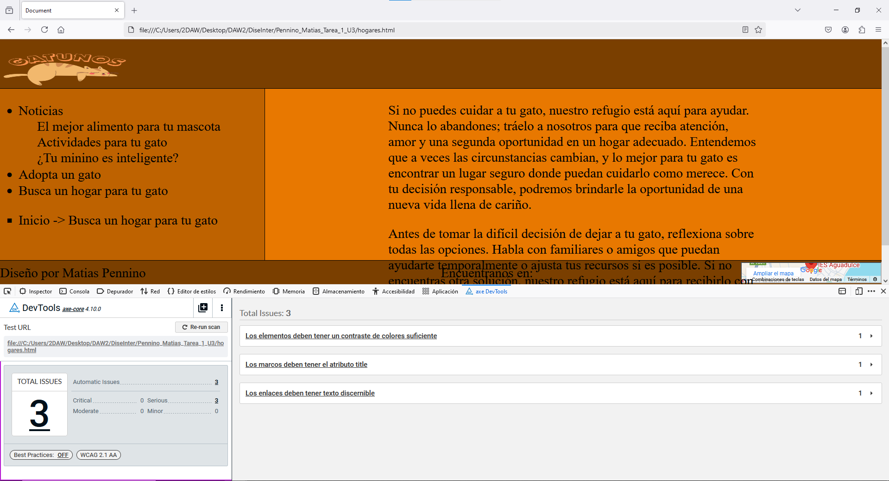

Pagina de noticias
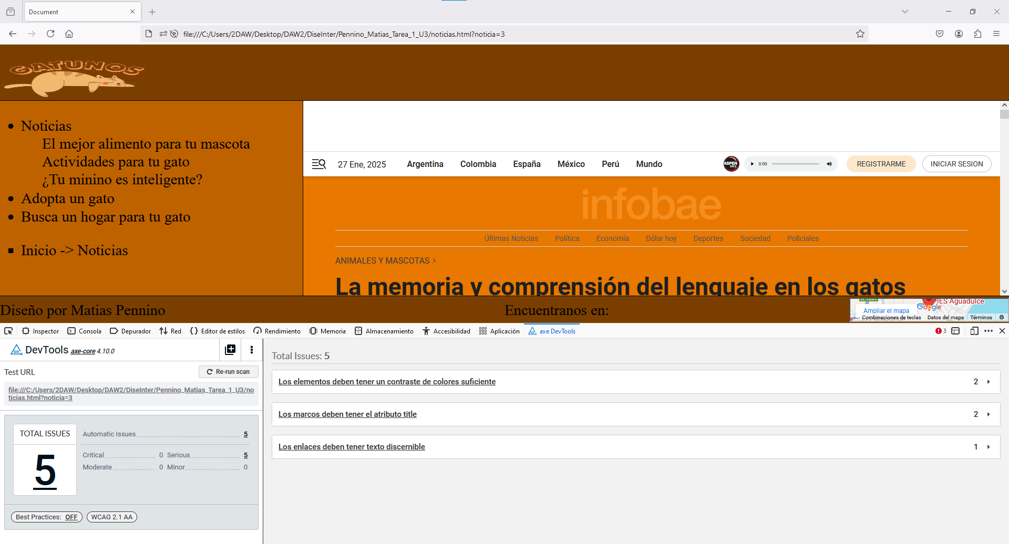
La pagina de noticias tiene los mismos errores que las paginas de adopta un gato y busca un hogar, pero ademas arrastra los errores de las paginas de las noticias.

Pagina de adopta
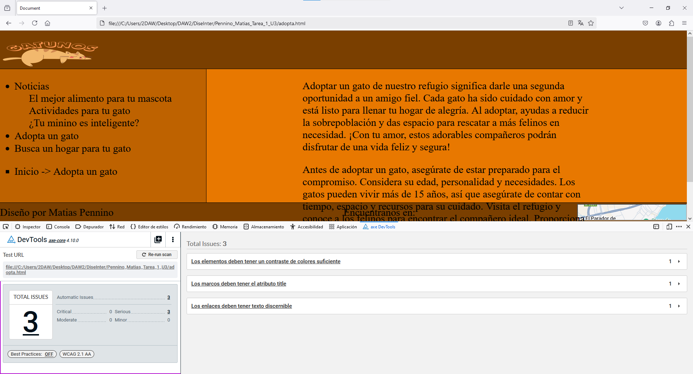
Las paginas de adoptar un gato y buscar un hogar para tu gato tienen los mismos errores, siendo estos de etiquetas html y colores.

Para que las paginas pasen la prueba debería seguir los consejos que me da la herramienta, utilizando css para darle mas contraste a los colores, y llenando los atributos vacíos en el html.

